Reunión diaria #04 - 15/04/2024

# Miembros presentes:

* ~~Martinez Valentin Ivan~~
* ~~Diaz Oliverio~~
* ~~Medina Nicolas Lionel~~
* ~~Moreno Vera Cesar Daniel~~
* Muñoz Alejo Roman
* ~~Pavlovich Maximiliano Agustin~~
* ~~Teira Rodriguez Juan Ignacio~~

*Disclaimer: Cada uno de los integrantes debe completar esto*

# Trabajo actual

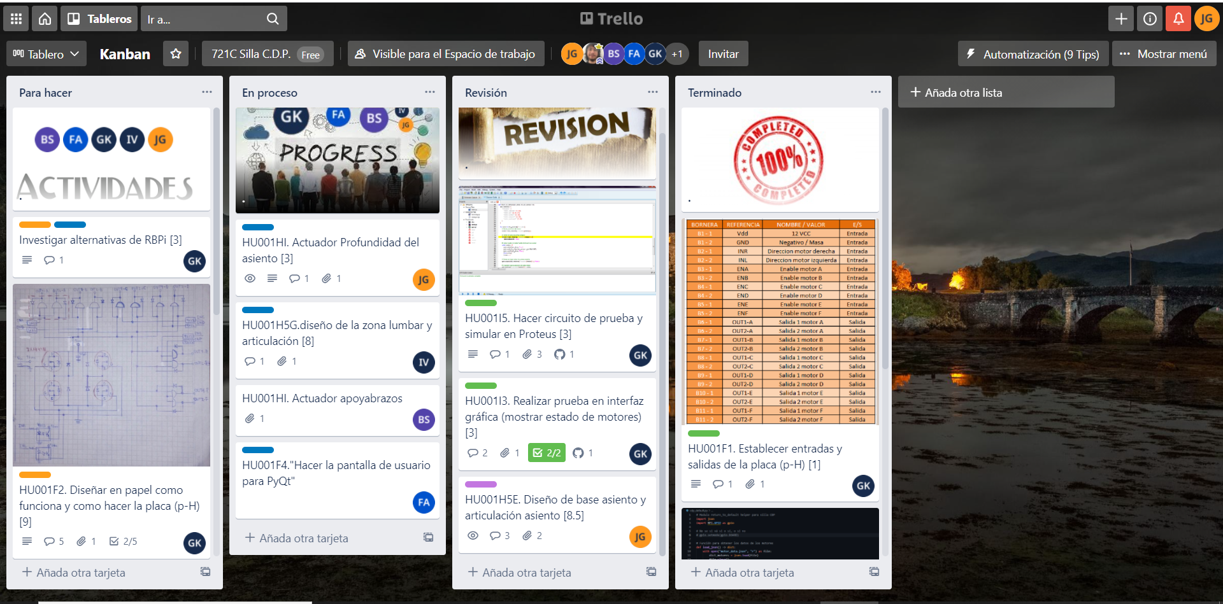

*Disclaimer: Cada uno de los integrantes debe completar esto*

# Expectativa del día:

* En el día de hoy el alumno moreno cesar y maximiliano pavlovich trabajarán desde su hogar y se pondrán a completar las historias de usuario y se encargar de crear las diapositivas para subir al instagram del proyecto.
* En el dia de la fecha los alumnos presentes redactarán y dispondrán las tareas para la exposición del elevator speech
* En el dia de hoy Valentin Martinez se encargara de limpiar y acomodar el sector de trabajo.

*Disclaimer: Cada uno de los integrantes debe completar esto*

Tiene que seguirse la siguiente estructura, por ejemplo:

1. Progresar con lo realizado en Solidworks de las partes y las articulaciones en 3D
2. HU001H6F -> Galotto - Actuador Profundidad del asiento
3. HU001H6G -> Sanjurjo- Actuador de los apoyabrazos

# Observación:

En caso de poseer alguna aclaración, puede dejarse en este espacio